零能耗建筑计算报告书
公共建筑
设计编号：

工程地点 | ： | 山西-大同
建设单位 | ：
设计单位 | ：
设计人 | ：
校对人 | ：
审定人 | ：
报告日期 | : | 2025年12月31日

采用软件 | : 超低能耗PHES2025 | 
软件版本 | : 20250505(PLUS)
正版授权码 | : T17635846859
研发单位 | : 北京绿建软件股份有限公司

目 录

1 建筑概况 1
2 评估依据 1
3 气象数据 1
3.1 气象地点 1
3.2 逐日干球温度表 2
3.3 逐月辐照量表 2
3.4 峰值工况 2
4 围护结构 3
4.1 工程材料 3
4.2 屋顶 3
4.3 天窗类型 3
4.4 外墙 3
4.5 地面 3
4.6 挑空楼板 3
4.7 采暖与非采暖楼板 3
4.8 采暖与非采暖隔墙 3
4.9 外窗热工 3
4.10 外门 3
4.11 分隔采暖与非采暖空间的户门 4
4.12 外窗气密性 4
4.13 外门气密性 4
4.14 户门气密性 4
4.15 规定项检查 4
5 围护结构概况 4
6 设计建筑 5
6.1 房间类型 5
6.2 系统类型 5
6.3 照明 5
6.4 插座设备 6
6.5 负荷分项统计 6
6.6 逐月负荷表 7
7 基准建筑 8
7.1 房间类型 8
7.2 系统类型 8
7.3 照明 8
7.4 插座设备 8
7.5 建筑负荷 8
7.6 负荷分项统计 8
7.7 逐月负荷表 9
8 能效结果 10
8.1 建筑能耗 10
8.2 可再生能源利用 14
8.3 结论 15
9 附录 16
9.1 工作日/节假日人员逐时在室率(%) 16
9.2 工作日/节假日照明开关时间表(%) 16
9.3 工作日/节假日设备逐时使用率(%) 16
9.4 工作日/节假日空调系统运行时间表(1:开,0:关) 16
9.5 工作日/节假日新风运行时间表(%) 16

建筑概况
工程名称
工程地点 | 山西-大同
地理位置 | 北纬：40.12° | 东经：113.30°
计算建筑面积(m²) | 地上0 地下0
建筑层数 | 地上1 地下0
建筑高度（m） | 地上8.0 地下0.0
计算建筑体积(m³) | 0.00
计算建筑外表面积(m²) | 0.00
建筑气密性（换气次数N50） | 0.60
建筑类型细化 | 办公建筑
北向角度 | 90
结构类型
外墙太阳辐射吸收系数 | 0.70
屋顶太阳辐射吸收系数 | 0.70
控温期 | 全年控温

评估依据
1. 《近零能耗建筑技术标准》(GB/T51350-2019)
2. 《公共建筑节能设计标准》(GB50189-2015)
3. 《民用建筑热工设计规范》(GB50176-2016-2016)
4. 《建筑幕墙、门窗通用技术条件》(GB/T31433-2015)

气象数据

气象地点
山西-大同, 《建筑节能气象参数标准》

逐日干球温度表
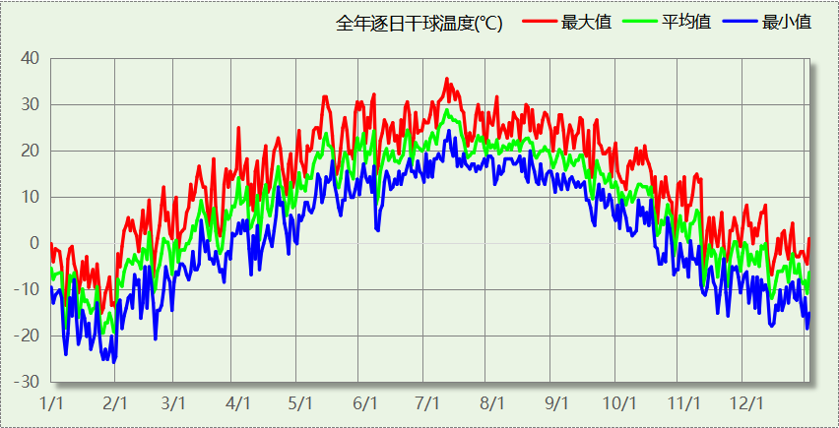

逐月辐照量表
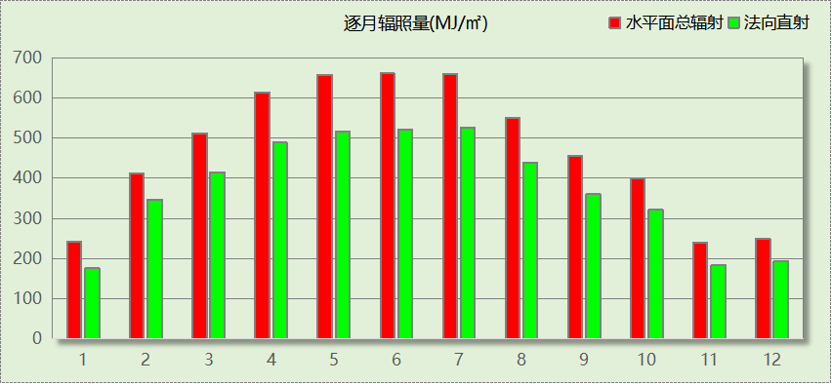

峰值工况
气象数据 | 时刻 | 干球温度(℃) | 湿球温度(℃) | 含湿量(g/kg) | 焓值(kj/kg)
最热 | 07月09日15时 | 35.6 | 19.4 | 9.4 | 59.8
最冷 | 01月30日06时 | -25.6 | -25.6 | 0.2 | -25.2

围护结构

工程材料
材料名称 | 导热系数  λ | 蓄热系数  S | 密度  ρ | 比热容  Cp | 蒸汽渗透  系数u | 数据来源
材料名称 | W/(m.K) | W/(㎡.K) | kg/m³ | J/(kg.K) | g/(m.h.kPa) | 数据来源

屋顶
本工程无此项围护结构

天窗类型
本工程无此项围护结构

外墙
本工程无此项围护结构

地面
本工程无此项围护结构

挑空楼板
本工程无此项围护结构

采暖与非采暖楼板
本工程无此项围护结构

采暖与非采暖隔墙
本工程无此项围护结构

外窗热工

本工程无此项围护结构

外门
本工程无此项围护结构

分隔采暖与非采暖空间的户门
本工程无此项围护结构

外窗气密性
最不利气密性等级 | －
标准依据 | 《近零能耗建筑技术标准》第6.1.4条，分级与检测方法《建筑幕墙、门窗通用技术条件》(GB/T31433-2015)
标准要求 | 外窗及外门户门气密性不宜低于《建筑幕墙、门窗通用技术条件》(GB/T31433-2015)的8级
结论 | －

外门气密性
最不利气密性等级 | －
标准依据 | 《近零能耗建筑技术标准》第6.1.4条，分级与检测方法《建筑幕墙、门窗通用技术条件》(GB/T31433-2015)
标准要求 | 外窗及外门户门气密性不宜低于《建筑幕墙、门窗通用技术条件》(GB/T31433-2015)的6级
结论 | －

户门气密性
最不利气密性等级 | －
标准依据 | 《近零能耗建筑技术标准》第6.1.4条，分级与检测方法《建筑幕墙、门窗通用技术条件》(GB/T31433-2015)
标准要求 | 外窗及外门户门气密性不宜低于《建筑幕墙、门窗通用技术条件》(GB/T31433-2015)的6级
结论 | －

规定项检查
序号 | 检查项 | 结论
1 | 天窗类型 | 无屋顶透光部分
2 | 外窗气密性 | 适宜
3 | 外门气密性 | 适宜
4 | 户门气密性 | 适宜
备注：本表出现的“无需判断”表示该项的标准要求值是推荐值。

围护结构概况

 |  | 设计建筑 |  |  | 基准建筑
屋顶传热系数K  和热惰性指标 D |  | —  0.00 |  |  | －  －
外墙传热系数K  和热惰性指标 D |  | —  0.00 |  |  | －  －
挑空(或架空)楼板传热系数K  和热惰性指标 D |  | －  － |  |  | －  －
天窗传热系数K  和太阳得热系数 SHGC |  | －  － |  |  | －  －
外窗（包括透明幕墙） | 朝向 | 窗墙比 | 传热  系数 | 太阳得热系数 | 窗墙比 | 传热  系数 | 太阳得热系数
外窗（包括透明幕墙） | 南向 | － | － | － | － | － | －
外窗（包括透明幕墙） | 北向 | － | － | － | － | － | －
外窗（包括透明幕墙） | 东向 | － | － | － | － | － | －
外窗（包括透明幕墙） | 西向 | － | － | － | － | － | －
备注：
1. 传热系数的单位W/(m2.k)，其他参数无量纲.
2. 屋顶和外墙的传热系数K和热情性指标D指平均值.
3. 设计建筑：“—”代表本工程无对应项.

设计建筑

房间类型

房间参数表
房间类型 | 空调  温度℃ | 供暖  温度℃ | 新风量 | 渗透风  换气次数 | 人员密度 | 照明功率 | 插座设备  功率

作息时间表
详见附录

系统类型

系统分区
系统编号 | 系统类型 | 面积(㎡) | 包含的房间

热回收参数
系统编号 | 热回收 | 供冷 |  | 供暖
系统编号 | 热回收 | 回收效率(%) | 启动温(焓)差 | 回收效率(%) | 启动温(焓)差

照明
房间类型 | 单位面积电耗  (kWh/㎡) | 房间数量 | 房间合计面积  (㎡) | 合计电耗  (kWh)
总计 |  |  |  | 0

插座设备
房间类型 | 单位面积电耗  (kWh/㎡) | 房间数量 | 房间合计面积  (㎡) | 合计电耗  (kWh)
总计 |  |  |  | 0

负荷分项统计
分类 | 围护传热 | 室内得热 | 窗日射 | 不利  新风/渗透 | 有利  新风/渗透 | 热回收 | 合计
供暖(kWh/㎡) | 0.00 | 0.00 | 0.00 | 0.00 | — | 0.00 | 0.00
供冷(kWh/㎡) | 0.00 | 0.00 | 0.00 | 0.00 | 0.00 | 0.00 | 0.00
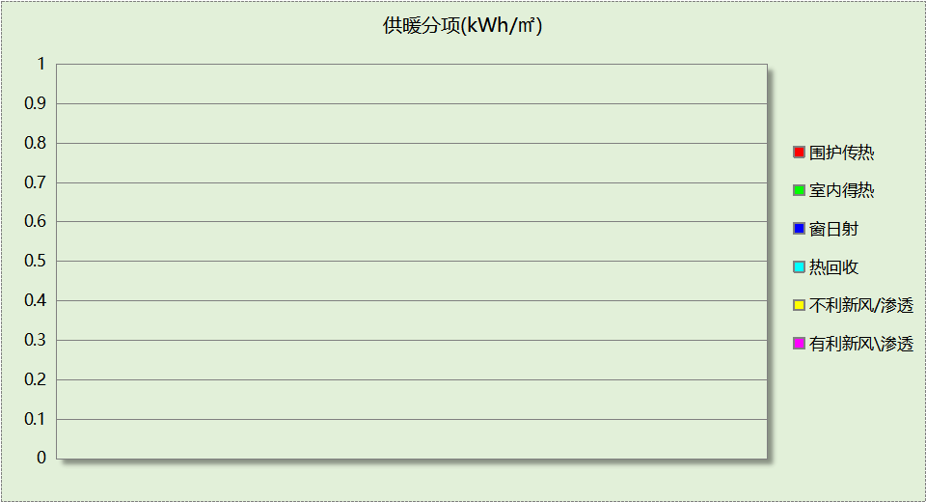
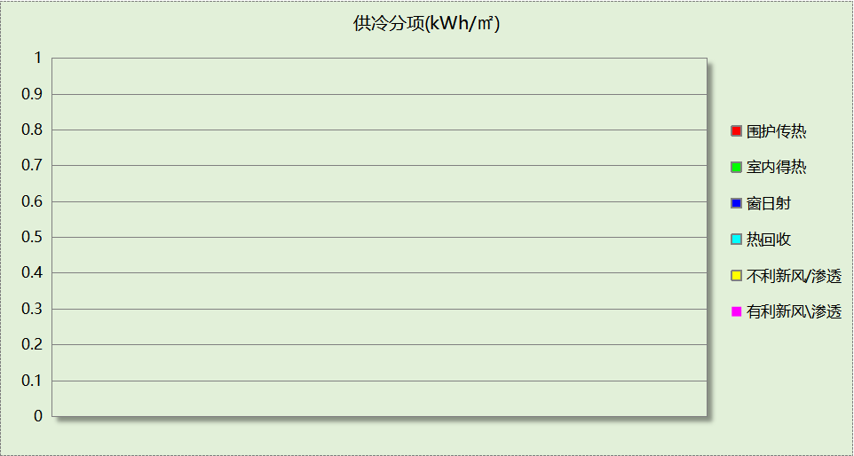

逐月负荷表
月份 | 供暖(kWh) | 供冷(kWh) | 热负荷  峰值(kW) | 热负荷  峰值时刻 | 冷负荷  峰值(kW) | 冷负荷  峰值时刻
1月 | 0 | 0 | 0.000 | -- | 0.000 | --
2月 | 0 | 0 | 0.000 | -- | 0.000 | --
3月 | 0 | 0 | 0.000 | -- | 0.000 | --
4月 | 0 | 0 | 0.000 | -- | 0.000 | --
5月 | 0 | 0 | 0.000 | -- | 0.000 | --
6月 | 0 | 0 | 0.000 | -- | 0.000 | --
7月 | 0 | 0 | 0.000 | -- | 0.000 | --
8月 | 0 | 0 | 0.000 | -- | 0.000 | --
9月 | 0 | 0 | 0.000 | -- | 0.000 | --
10月 | 0 | 0 | 0.000 | -- | 0.000 | --
11月 | 0 | 0 | 0.000 | -- | 0.000 | --
12月 | 0 | 0 | 0.000 | -- | 0.000 | --
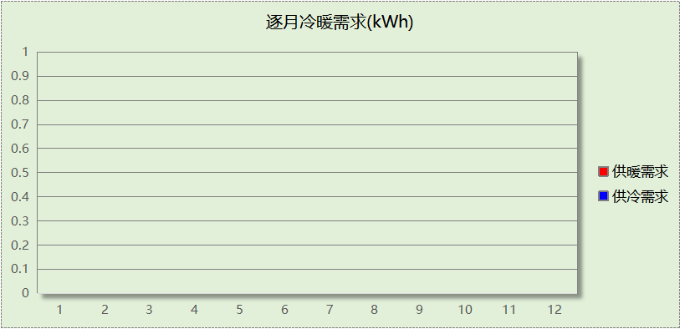
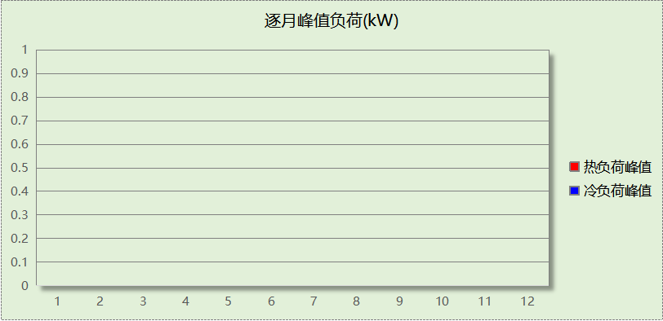

基准建筑

房间类型

房间参数表
房间类型 | 空调  温度℃ | 供暖  温度℃ | 新风量 | 渗透风  换气次数 | 人员密度 | 照明功率 | 插座设备  功率

作息时间表
同设计建筑

系统类型
说明：
基准建筑的供暖空调系统形式，根据《近零能耗建筑技术标准》GB51350-2019表A.1.4-2规定选取，各系统的分区和运行时间与设计建筑一致。

系统编号 | 系统类型 | 面积(㎡) | 包含的房间

照明
房间类型 | 单位面积电耗  (kWh/㎡) | 房间数量 | 房间合计面积  (㎡) | 合计电耗  (kWh)
总计 |  |  |  | 0

插座设备
房间类型 | 单位面积电耗  (kWh/㎡) | 房间数量 | 房间合计面积  (㎡) | 合计电耗  (kWh)
总计 |  |  |  | 0

建筑负荷

负荷分项统计
分类 | 围护传热 | 室内得热 | 窗日射 | 不利  新风/渗透 | 有利  新风/渗透 | 热回收 | 合计
供暖(kWh/㎡) | 0.00 | 0.00 | 0.00 | 0.00 | — | 0.00 | 0.00
供冷(kWh/㎡) | 0.00 | 0.00 | 0.00 | 0.00 | 0.00 | 0.00 | 0.00

逐月负荷表
月份 | 供暖(kWh) | 供冷(kWh) | 热负荷  峰值(kW) | 热负荷  峰值时刻 | 冷负荷  峰值(kW) | 冷负荷  峰值时刻
1月 | 0 | 0 | 0.000 | -- | 0.000 | --
2月 | 0 | 0 | 0.000 | -- | 0.000 | --
3月 | 0 | 0 | 0.000 | -- | 0.000 | --
4月 | 0 | 0 | 0.000 | -- | 0.000 | --
5月 | 0 | 0 | 0.000 | -- | 0.000 | --
6月 | 0 | 0 | 0.000 | -- | 0.000 | --
7月 | 0 | 0 | 0.000 | -- | 0.000 | --
8月 | 0 | 0 | 0.000 | -- | 0.000 | --
9月 | 0 | 0 | 0.000 | -- | 0.000 | --
10月 | 0 | 0 | 0.000 | -- | 0.000 | --
11月 | 0 | 0 | 0.000 | -- | 0.000 | --
12月 | 0 | 0 | 0.000 | -- | 0.000 | --

能效结果

建筑能耗
设计建筑
用能分类 |  |  | 能耗值 | 一次能源(kWh/㎡)
电力(kWh/㎡) | 供  冷 | 中央冷源 | 0.00 | 0.00
电力(kWh/㎡) | 供  冷 | 冷却水泵 | 0.00 | 0.00
电力(kWh/㎡) | 供  冷 | 冷冻水泵 | 0.00 | 0.00
电力(kWh/㎡) | 供  冷 | 冷却塔 | 0.00 | 0.00
电力(kWh/㎡) | 供  冷 | 多联机/单元式空调 | 0.00 | 0.00
电力(kWh/㎡) | 供  暖 | 中央热源 | 0.00 | 0.00
电力(kWh/㎡) | 供  暖 | 供暖水泵 | 0.00 | 0.00
电力(kWh/㎡) | 供  暖 | 多联机/单元式热泵/壁挂炉 | 0.00 | 0.00
电力(kWh/㎡) | 供  暖 | 热源侧水泵 | 0.00 | 0.00
电力(kWh/㎡) | 空调风机 |  | 0.00 | 0.00
电力(kWh/㎡) | 照明 |  | 0.00 | 0.00
电力(kWh/㎡) | 插座 |  | 0.00 | 0.00
电力(kWh/㎡) | 生活热水 |  | 0.00 | 0.00
电力(kWh/㎡) | 电梯 |  | 0.00 | 0.00
电力(kWh/㎡) | 炊事 |  | 0.00 | 0.00
电力(kWh/㎡) | 排风机 |  | 0.00 | 0.00
标准煤(kgce/㎡) | 供暖锅炉 |  | 0.00 | 0.00
天然气(m³/㎡) | 供暖锅炉 |  | 0.00 | 0.00
天然气(m³/㎡) | 生活热水 |  | 0.00 | 0.00
天然气(m³/㎡) | 炊事 |  | 0.00 | 0.00
天然气(m³/㎡) | 壁挂炉 |  | 0.00 | 0.00
市政热力(kWh/㎡) | 市政热力 |  | 0.00 | 0.00
可再生发电  (kWh/㎡) | 光伏发电 |  | 0.00 | 0.00
可再生发电  (kWh/㎡) | 风力发电 |  | 0.00 | 0.00
年本体能耗(一次能源) (kWh/㎡) |  |  | 0.00
年终端能源消耗量(一次能源) (kWh/㎡) |  |  | 0.00
可再生补偿后年能源消耗量(一次能源) (kWh/㎡) |  |  | 0.00
注：根据《近零能耗建筑技术标准》GB/T51350第5.0.6规定，零能耗建筑本体性能指标符合近零能耗建筑规定，即本体能耗范围仍为供暖、空调、通风、照明、生活热水、电梯。
建筑年终端能源消耗量为建筑全部年能耗，即在上述范围基础上增加炊事、插座等。
零能耗建筑要求建筑在本体节能率满足近零能耗要求的基础上，经可再生产能补偿后的年实际终端能源消耗量为零。

基准建筑
用能分类 |  |  | 能耗值 | 一次能源(kWh/㎡)
电力(kWh/㎡) | 供  冷 | 中央冷源 | 0.00 | 0.00
电力(kWh/㎡) | 供  冷 | 冷却水泵 | 0.00 | 0.00
电力(kWh/㎡) | 供  冷 | 冷冻水泵 | 0.00 | 0.00
电力(kWh/㎡) | 供  冷 | 冷却塔 | 0.00 | 0.00
电力(kWh/㎡) | 供  冷 | 多联机/单元式空调 | 0.00 | 0.00
电力(kWh/㎡) | 供  暖 | 中央热源 | 0.00 | 0.00
电力(kWh/㎡) | 供  暖 | 供暖水泵 | 0.00 | 0.00
电力(kWh/㎡) | 供  暖 | 多联机/单元式热泵 | 0.00 | 0.00
电力(kWh/㎡) | 空调风机 |  | 0.00 | 0.00
电力(kWh/㎡) | 照明 |  | 0.00 | 0.00
电力(kWh/㎡) | 插座 |  | 0.00 | 0.00
电力(kWh/㎡) | 生活热水 |  | 0.00 | 0.00
电力(kWh/㎡) | 电梯 |  | 0.00 | 0.00
电力(kWh/㎡) | 炊事 |  | 0.00 | 0.00
电力(kWh/㎡) | 排风机 |  | 0.00 | 0.00
标准煤(kgce/㎡) | 供暖锅炉 |  | 0.00 | 0.00
天然气(m³/㎡) | 供暖锅炉 |  | 0.00 | 0.00
天然气(m³/㎡) | 生活热水 |  | 0.00 | 0.00
天然气(m³/㎡) | 炊事 |  | 0.00 | 0.00
市政热力(kWh/㎡) | 市政热力 |  | 0.00 | 0.00
建筑本体能耗(一次能源) (kWh/㎡) |  |  | 0.00
建筑年终端能源消耗量(一次能源) (kWh/㎡) |  |  | 0.00

分项 |  | 设计建筑 | 基准建筑 | 节能率(%)
供冷能耗(一次能源)  (kWh/㎡) | 中央冷源 | 0.00 | 0.00 | -
供冷能耗(一次能源)  (kWh/㎡) | 冷却水泵 | 0.00 | 0.00 | -
供冷能耗(一次能源)  (kWh/㎡) | 冷冻水泵 | 0.00 | 0.00 | -
供冷能耗(一次能源)  (kWh/㎡) | 冷却塔 | 0.00 | 0.00 | -
供冷能耗(一次能源)  (kWh/㎡) | 多联机/单元式空调 | 0.00 | 0.00 | -
供暖能耗(一次能源) (kWh/㎡) | 中央热源 | 0.00 | 0.00 | -
供暖能耗(一次能源) (kWh/㎡) | 供暖水泵 | 0.00 | 0.00 | -
供暖能耗(一次能源) (kWh/㎡) | 多联机/单元式热泵/壁挂炉 | 0.00 | 0.00 | -
供暖能耗(一次能源) (kWh/㎡) | 热源侧水泵 | 0.00 | 0.00 | -
空调风机(一次能源) (kWh/㎡) |  | 0.00 | 0.00 | -
照明(一次能源) (kWh/㎡) |  | 0.00 | 0.00 | -
插座(一次能源) (kWh/㎡) |  | 0.00 | 0.00 | -
生活热水(一次能源) (kWh/㎡) |  | 0.00 | 0.00 | -
电梯(一次能源) (kWh/㎡) |  | 0.00 | 0.00 | -
炊事(一次能源) (kWh/㎡) |  | 0.00 | 0.00 | -
排风机一次能源(kWh/㎡) |  | 0.00 | 0.00 | -

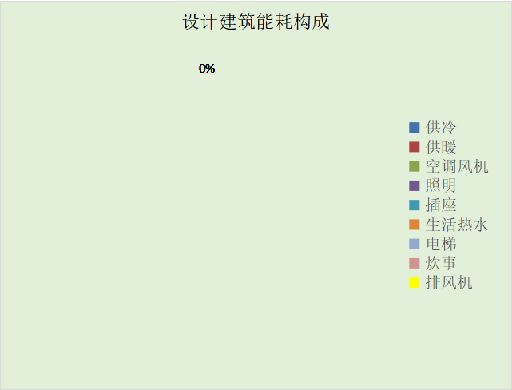
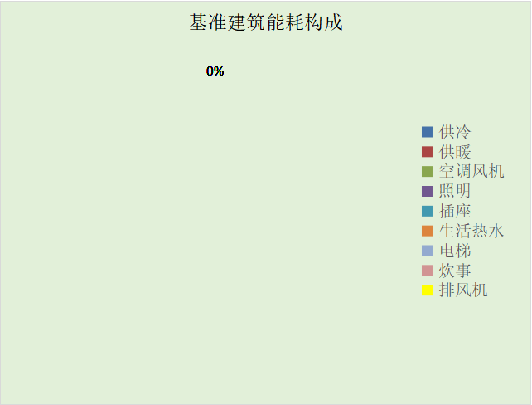
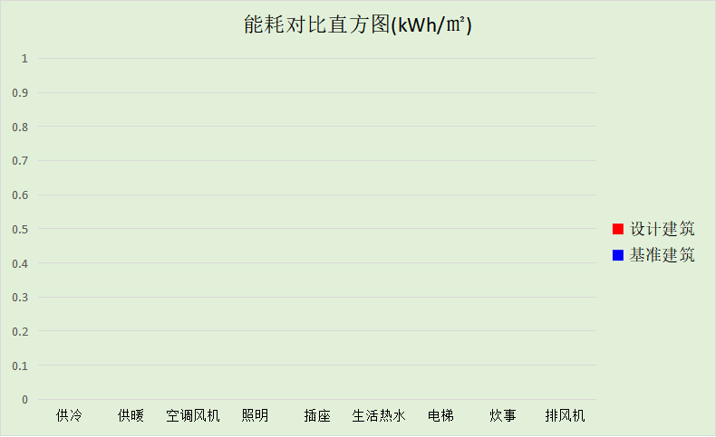

可再生能源利用
能耗分项 | 需求量（电）  (kWh/㎡) | 需求量（热）  (kWh/㎡) | 一次能源  (kWh/㎡)
耗冷量 | - | 0.00 | 0.00
耗热量 | - | 0.00 | 0.00
照明 | 0.00 | - | 0.00
电梯 | 0.00 | - | 0.00
生活热水 | - | 0.00 | 0.00
插座设备 | 0.00 | - | 0.00
炊事 | 0.00 | 0.00 | 0.00
排风机 | 0.00 | - | 0.00
合计 |  |  | 0.00
可再生分项 | 可再生发电  (kWh/㎡) | 可再生利用（热）  (kWh/㎡) | 一次能源  (kWh/㎡)
集中地源\空气源供热 | - | 0.00 | 0.00
单体空调\多联机供热 | - | 0.00 | 0.00
太阳能热水 | - | 0.00 | 0.00
热泵热水 | - | 0.00 | 0.00
光伏发电 | 0.00 | - | 0.00
风力发电 | 0.00 | - | 0.00
合计 |  |  | 0.00
可再生能源利用率(%) |  |  | 0.00

结论
 | 设计建筑 | 基准建筑
建筑本体能耗(一次能源) (kWh/㎡) | 0.00 | 0.00
建筑年终端能源消耗量(一次能源) (kWh/㎡) | 0.00 | 0.00
 | 值 | 限值
建筑本体能耗节能率(%) | 0.00 | 30.00
可再生补偿后年能源消耗量(一次能源) (kWh/㎡) | 0.00 | ≤0.00
标准依据 | 《近零能耗建筑技术标准》(GB/T51350-2019)表5.0.2和5.0.6条
标准要求 | 建筑本体节能率、综合能耗应符合表5.0.2和5.0.6条
结论 | 不满足

附录

工作日/节假日人员逐时在室率(%)

注：上行：工作日；下行：节假日

工作日/节假日照明开关时间表(%)

注：上行：工作日；下行：节假日

工作日/节假日设备逐时使用率(%)

注：上行：工作日；下行：节假日

工作日/节假日空调系统运行时间表(1:开,0:关)

注：上行：工作日；下行：节假日

工作日/节假日新风运行时间表(%)

注：上行：工作日；下行：节假日

